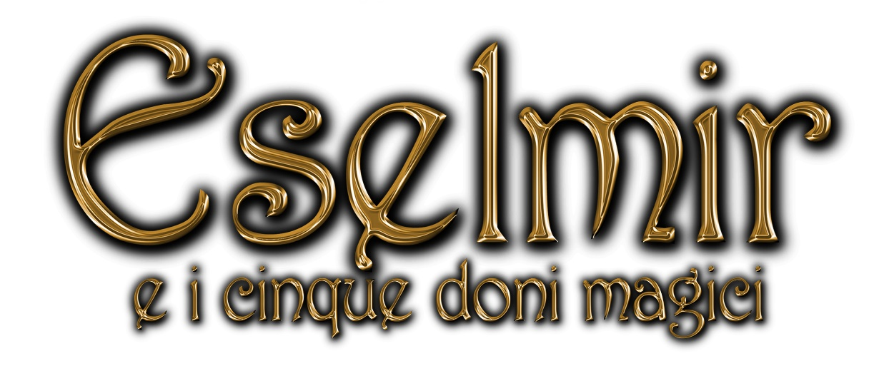
(Eselmir and the five magical gifts)

Stelex Software ha l’onore di invitarvi all’evento di presentazione del videogame “Eselmir e i cinque doni magici”!

Coronamento di un lungo lavoro di squadra durato più di 4 anni, questo videogioco è innanzitutto il frutto della nostra inestinguibile passione per le avventure, gli enigmi e le storie fantastiche, capaci di regalare emozioni e visioni da sogno, solleticando la nostra immaginazione, ma anche di far riflettere e di lasciare dei messaggi profondi.
È questo che ci ha spinti a intraprendere questo bellissimo viaggio insieme allo scrittore e artista Sebastiano B. Brocchi, autore della saga fantasy “Pirin”, per dare vita a un’avventura grafica punta&clicca che - pur condividendo l’ambientazione e alcuni personaggi dei romanzi - se ne distanzia con una trama totalmente inedita, costituendo di fatto un vero e proprio spin-off e un ulteriore arricchimento delle vicende letterarie.
A dare un tocco di magia in più a questo viaggio del sacerdote Eselmir alla ricerca dei cinque doni perduti di re Theoson, contribuirà una colonna sonora composta da talentuosi creativi di casa nostra: Marco Santilli, Filippo Zanoli, Reydana, Francesca Lago… senza dimenticare il doppiaggio delle sequenze narrative, in cui, per la prima volta nella storia dei videogiochi, sentiremo le voci del cantautore Angelo Branduardi e dell’attrice Gea Lionello!

Realizzare questo gioco è stata una vera sfida, che ha richiesto grande impegno e dedizione: a differenza delle grandi software house che possono avvalersi di decine o centinaia di professionisti e sostanziose risorse economiche, noi siamo un minuscolo team indipendente, abbiamo lavorato praticamente senza un budget a disposizione, dedicando a “Eselmir” ogni ritaglio del nostro tempo libero. Il nostro scopo, del resto, non è mai stato quello di competere con i best-seller internazionali del mercato videoludico, bensì quello di realizzare un prodotto con un’anima, da cui trasparisse innanzitutto il nostro amore per gli aspetti narrativi e artistici.

“Eselmir” è un videogioco dal ritmo disteso, che accompagna il giocatore in un percorso molto vicino a un’esperienza letteraria. Testi e grafiche sono intrisi di quella particolare poesia che richiama le atmosfere di un libro illustrato. La trama è ramificata, complessa, ricca di personaggi, dialoghi e colpi di scena. Lo stile delle immagini è quello dei disegni fatti a mano. Gli enigmi sono variegati, con vari livelli di difficoltà, spesso arricchiti da momenti filosofici che ne accrescono la profondità. Le situazioni e i luoghi visitati spaziano da scenari di semplice vita quotidiana a vicende epiche che si svolgono in contesti onirici o leggendari.

La presentazione del videogioco si terrà presso la Banca Raiffeisen della Campagnadorna, Via Boff 2, 6855 Stabio, il 12 gennaio 2018 alle ore 19:00. Per l’occasione sarà offerto un piccolo rinfresco.

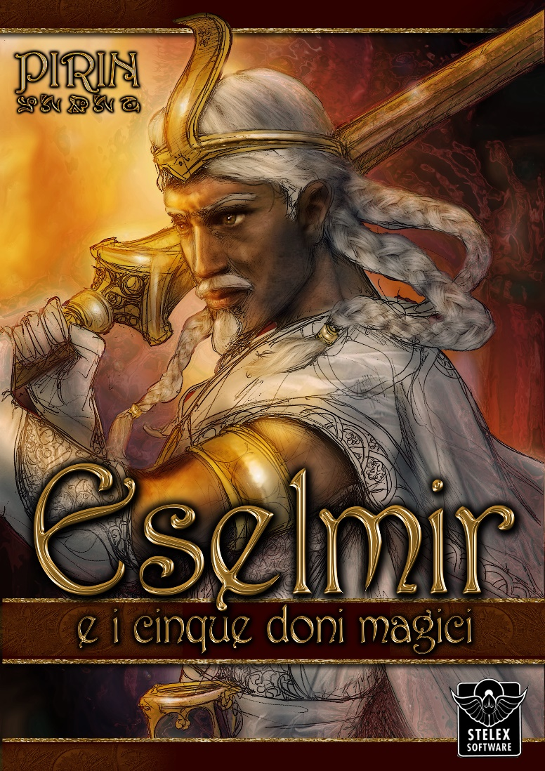

INFORMAZIONI SUL GIOCO

Eselmir e i cinque doni magici è un'avventura grafica punta e clicca 2D ispirata ai vecchi classici del passato. Il gioco, che racconterà la storia di Eselmir e del suo viaggio alla ricerca dei cinque doni magici perduti di re Theoson, porterà il giocatore a scoprire un mondo immaginario studiato nei particolari. Un fantasy atipico, fatto di racconti nel racconto, l'uno racchiuso nell'altro.
Storia
In un vasto mondo fantasy, dominato da potenti divinità e antichi incantesimi, dove prosperano popoli costruttori di città fiorenti e monumenti grandiosi, e la natura è abitata da creature fatate e misteriose presenze, si svolge la straordinaria avventura di Eselmir. Sacerdote della Dea del Tempo, Eselmir appartiene all’antica stirpe dei Pirin, semidei discendenti da una fata e un mortale che vivono sulle più alte montagne d’oriente. Una notte, Eselmir riceve dalla sua Dea una missione che potrebbe cambiare le sorti di molti: ritrovare i cinque doni magici perduti di re Theoson, il progenitore della civiltà dei Pirin, che alla sua morte venne sepolto insieme ai suoi tesori in un luogo segreto e la cui tomba non fu mai ritrovata.

ESELMIR SU STEAM
http://store.steampowered.com/app/677850/

Caratteristiche

- Con la partecipazione straordinaria di Angelo Branduardi, per la prima volta nel mondo dei videogiochi, nel ruolo di Re Helewen.

- Una coinvolgente avventura grafica punta e clicca intrisa di enigmi e misticismo, paesaggi variegati e personaggi pittoreschi.

- Un originale intreccio di storie fiabesche ispirate alla mitologia antica e al folklore medievale.

- Un intero continente da esplorare popolato di innumerevoli fiorenti civiltà, creature mitologiche, luoghi incantati e oggetti magici.

- Una narrativa ricercata e ricca di simbolismi condita da numerosi dialoghi, mistero e magia.

- Dozzine e dozzine di enigmi e innumerevoli oggetti da raccogliere e con i quali interagire.

- Più di 170 fondali realizzati a mano, più di 140 personaggi e oltre 15 ore di gameplay.

- 40 achievements integrati nel gioco e numerosi collezionabili da trovare.
​
- Colonna sonora evocativa e coinvolgente composta da una trentina di brani originali.

- La saga Pirin: il concept del gioco è basato su testi e disegni di un giovano e talentuoso scrittore svizzero, Sebastiano B. Brocchi, autore di un'elegante e raffinata saga fantasy dal titolo "Pirin". Eselmir è un personaggio nuovo rispetto alla saga letteraria, ma che si muoverà all'interno dello stesso universo narrativo. I disegni, tutti interamente disegnati a mano dallo scrittore, hanno lo stesso stile grafico delle innumerevoli illustrazioni che adornano i romanzi della saga.

Genere: avventura grafica punta e clicca, 2D, fantasy

Testi: Italiano e inglese

Voci (unicamente nelle cutscenes): Italiano e inglese

Commenti della stampa

"Prima di iniziare a giocare a Eselmir, fate in modo di avere l'agenda vuota per qualche mese!"
The Games Machine (n. 329)

"Se avete un debole per le favole, la magia e la mitologia, Eselmir e i cinque doni magici vi piacerà! Consigliato!"
Red Bull Games

"Suggestivo e raffinato!"
Project Nerd

"Un punta e clicca dalle grandissime potenzialità corredato da una voce importante come quella di Angelo Branduardi!"
Game Legends

"Un'avventura raffinata. Un mondo immaginario scolpito in modo meticoloso. Eselmir è un videogioco come se ne vedono pochi. Chapeau!"
Playing the Game

CHI SIAMO

STELEX SOFTWARE
http://www.stelexsoftware.com/

Stelex Software è un piccolo studio di sviluppo di videogiochi indie con sede in Svizzera e specializzato in giochi con una forte componente narrativa.

Stelex Software è nata nel 2004 dalla passione di due ragazzi della Vallemaggia: Stefano Maccarinelli ed Alex Quanchi, come piccolissima software house indipendente della Svizzera italiana, anche se ufficialmente la Sagl fu fondata solo nel 2007. Inizialmente fu composta da alcuni ragazzi amanti dei videogiochi, non professionisti nel settore e che nel proprio tempo libero si divertivano a sviluppare videogiochi senza uno scopo lucrativo e senza voler insegnare niente a nessuno, ma con la semplice voglia di divertirsi e far divertire, accontentandosi di ricoprire le spese.
Nel mese di dicembre del 2012 la società venne rilevata da Stefano Maccarinelli, fondatore e attuale co-proprietario e dalla moglie Tania Maccarinelli, co-proprietaria e 3D General Artist per la Stelex Software stessa, i quali vollero apportare un completo restyling della società, ampliandone i servizi e aggiungendo maggior professionalità alle loro creazioni.
La Stelex Software rimane orgogliosa nell'offrire prodotti originali e "con un'anima", spesso di nicchia e che si discostino dalle produzioni di massa, senza il timore della concorrenza di grandi produzioni.
La filosofia della società potrebbe racchiudersi nella frase “da appassionati, per appassionati, con passione”.
Tra le creazioni, nel 2004 vide la luce il videogioco gratuito “I Misteri di Maggia – Il tesoro dei Templari” sviluppato per Windows PC che riscosse grande successo di pubblico e di critica e che è ora disponibile anche in una versione “light” per i sistemi iOS.
Nel 2010 iniziò invece una nuova sfida con “Dice Hockey”, un originale gioco da tavolo per iOS dedicato all'hockey su ghiaccio che ha ricevuto la licenza ufficiale della National League di hockey su ghiaccio svizzero.
Nel 2013 inizia un'interessantissima collaborazione tra la Stelex Software e lo scrittore Sebastiano B. Brocchi per la realizzazione di "Eselmir e i cinque doni magici", videogioco fantasy basato su una storia originale ambientata nell'universo Pirin e sui disegni dello scrittore stesso. Il gioco è atteso per il corso del 2018, assieme a quello che attualmente può essere considerato il progetto più ambizioso che la software house abbia intrapreso fino ad oggi: "Feel Me, Hear Me...".

SEBASTIANO B. BROCCHI
https://sites.google.com/site/sebastianobrocchi/

Nato il 18 marzo del 1987, Sebastiano è uno scrittore, artista e ricercatore autodidatta di Montagnola (Collina d’Oro). I suoi lavori riguardano soprattutto la storia dell'arte, la filosofia ermetica, la simbologia sacra e dell'alchimia interiore.
Nel 2004 ha pubblicato la sua prima opera, il breve trattato "Collina d'Oro - I Tesori dell'Arte". Negli anni successivi hanno visto la luce "Collina d'Oro Segreta" (2005), libro che ha suscitato scalpore nella cronaca ticinese, e "Riflessioni sulla Grande Opera" (2006), considerato dagli specialisti un testo magistrale di alchimia. È del 2009 il saggio, dedicato all'interpretazione esoterica delle fiabe tradizionali, "Favole Ermetiche". La prima opera di narrativa è l'avvincente giallo esoterico "L'Oro di Polia", pubblicato nel 2011, che racconta della ricerca di un inestimabile tesoro del Rinascimento legato a Lucrezia Borgia. Nel 2012 vede la luce il primo volume della saga dei Pirin, intitolato “Le memorie di Helewen”, un libro che, oltre a segnare l’esordio dell’autore nel genere fantasy, costituisce una piccola rivoluzione nel vasto panorama di questo tipo di letteratura, proponendo un connubio tra testo e immagini (decine di illustrazioni realizzate dall’autore) che porterà il lettore a scoprire via via un mondo immaginario studiato fin nei minimi particolari. Un continente, la terra di Gaimat, quattordici fiorenti civiltà (tra cui, appunto, i Pirin, popolo di semidei nati dall’unione di un uomo e una fata), una profusione di oggetti magici, luoghi incantati, in un originalissimo intreccio di storie fiabesche ispirate alla mitologia antica e al folklore medievale. Il secondo volume della saga, "Hairam Regina", viene pubblicato nel 2016, mentre il capitolo conclusivo della trilogia, "Le Gesta di Nhalbar", vede la luce nel 2017.
Ha anche pubblicato alcuni racconti, e numerosi articoli su riviste e siti web. In particolare segnaliamo la regolare collaborazione con il trimestrale “Four Ticino” (iniziata nel 2012) per il quale ha scritto decine di approfondimenti e interviste a importanti personaggi internazionali nei più diversi campi di cultura e spettacoli.

LA SAGA DEI PIRIN
http://pirinsaga.blogspot.ch/

MARCO SANTILLI
https://www.marcosantilli.com/

REYDANA
http://www.reydana.com/

FRANCESCA LAGO
http://www.francescalago.com/

ANGELO BRANDUARDI
http://www.angelobranduardi.it/

GEA LIONELLO
http://www.gealionello.com/

